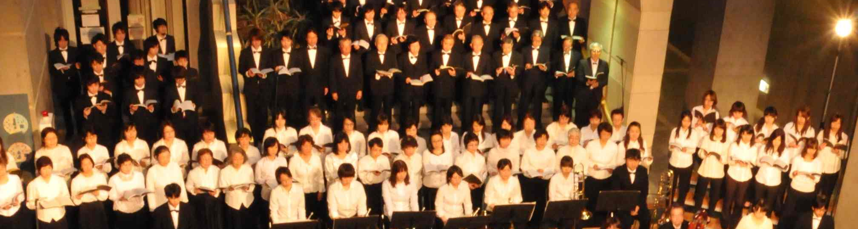

MYU杜の混声合唱団は、2011年末、宮城大学主催「第九で宮城を元気にしよう！」復興支援コンサートが開催されたのを契機に、「第九」演奏会に参加したメンバーの思いがひとつになって翌２012年4月に結成されました。
美しき心のハーモニーを象徴する童謡や抒情歌、ミュージカルやアニメのテーマソング、混声合唱のための組曲などに幅広く取り組むほか、毎年、宮城大学を舞台に、宮城大学管弦楽団とともに歌う「第九」の歓喜を全身で体感できます。
さあ、一緒に歌ってみませんか！

練習場所 宮城大学大和キャンパス本部棟講堂
練習日時 毎週水曜日18:50～21:00
会費 月額2,000円（大学生以下1,000円）
（他に楽譜代、演奏会参加費が必要です）
問合せ先 運営委員長 田中 良信 ☎090-8047-1218

まずはお気軽に、練習の見学にお越し下さい♪
合唱団ウェブサイト http://myuc.skr.jp/

